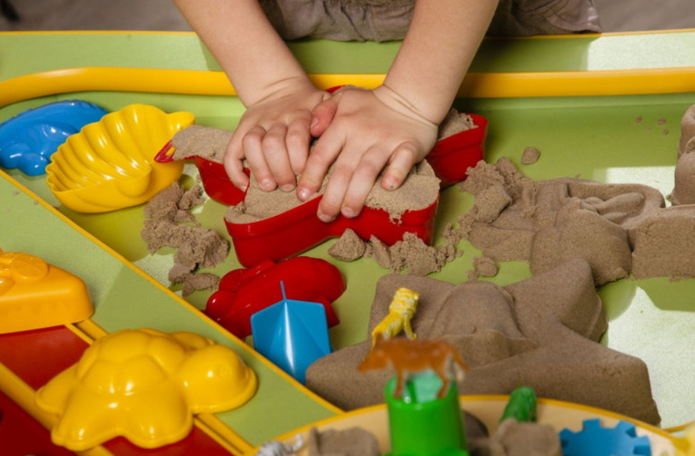

Педагогический проект

«Игры с песком в период адаптации к ДОУ»
Вид проекта: практико-ориентированный.
Продолжительность проекта: краткосрочный (5 месяцев).
Сроки реализации проекта: август – декабрь 2022 г.- 2025 (ежегодно реализуется т.к. каждый учебный год новая группа детей)
По числу участников проекта: групповой.
Участники проекта: воспитанники и воспитатель группы раннего возраста.
Цель проекта: успешная адаптация детей раннего возраста в условиях детского сада посредством использования игр с песком.
Задачи:
- снизить уровень тревожности у детей в период адаптации к новым условия;
- мотивировать воспитателей использовать в работе с детьми в адаптационный период игры с песком;
- способствовать повышению психолого-педагогической компетентности воспитателей.
Ожидаемые результаты:
- благоприятное протекание процесса привыкания к новым условиям с позитивными результатами;
- установление доверительных отношений между воспитателями и детьми;
- повышение уровня профессиональной компетентности воспитателей в организации адаптационного периода.
Продукт проектной деятельности: картотека игр с песком для работы с детьми раннего возраста.
Актуальность
С приходом в детский сад у ребёнка начинается новый этап в его жизни. Отрыв от дома и близких, встреча с новыми взрослыми и незнакомыми сверстниками становятся для ребёнка серьезной психической травмой. В период адаптации происходит перестройка ранее сформированного динамического стереотипа, физиологии и иммунной системы. Стрессовая ситуация вызывает защитную реакцию организма в виде отказа от сна, еды, общения с окружающими. В связи с этим адаптационный период переходит в тяжелую стадию, которая характеризуется разнообразными колебаниями в соматическом состоянии и психическом статусе, что приводит к снижению веса, частым респираторным заболеваниям, нарушению сна, снижению аппетита, регрессу в речевом развитии, неврозам, срывам нервной системы и т.п.
Одним из методов, помогающих в адаптационный период ребёнку безболезненно адаптироваться к детскому саду являются игры с песком.
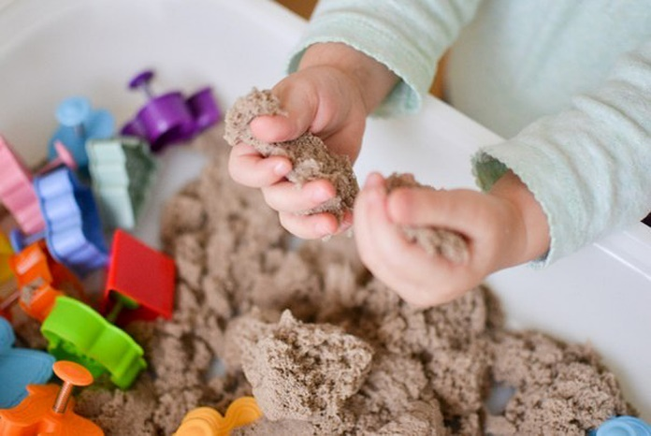
Песочница – прекрасный посредник для установления контакта воспитателя с ребёнком. В играх с песком происходит снижение уровня психического напряжения как ребёнка, так и воспитателя, который в свою очередь тоже испытывает в этот период нервные перегрузки. А это ведёт к сокращению сроков адаптации.
Этапы реализации проекта:
1 этап. Подготовительный
- Подбор и изучение литературы.
- Составление плана деятельности.
- Подбор игр с песком для работы с детьми раннего возраста.
- Подбор и разработка материалов для работы с педагогами.
2 этап. Основной
Мероприятия | Ответственный | Сроки
Консультация для воспитателей «Возможности использования игр с песком в период адаптации детей к ДОУ» | воспитатель | Август сентябрь
Мастер-класс для родителей «Игры с песком в раннем возрасте» | воспитатель | Август
Разработка картотеки игр с песком для детей раннего возраста. | воспитатель | Август
Организация РППС: техническое оснащение для игр с песком в группах раннего возраста. | Воспитатели, администрация ДОУ | Август
Использование игр с песком в работе с детьми. | Воспитатель группы раннего возраста | Август – декабрь
Наблюдение за детьми в адаптационный период | воспитатель | Август – декабрь
Индивидуальные занятия с детьми, испытывающими трудности в адаптации с использованием метода песочной терапии. |  | По необходимости
Индивидуальное консультирование родителей. |  | По запросу
3 этап. Заключительный
- Анализ уровня адаптированности детей.
- Сопоставление имеющихся результатов с прогнозируемыми.
- Подведение итогов.
- Корректировка планов работы в адаптационный период

Приложение 1
Консультация для воспитателей и родителей
«Возможности использования игр с песком
в период адаптации детей к ДОУ»
С приходом в детский сад у ребёнка начинается новый этап в его жизни. Отрыв от дома и близких, встреча с новыми взрослыми и незнакомыми сверстниками становятся для ребёнка серьезной психической травмой. В период адаптации происходит перестройка ранее сформированного динамического стереотипа, физиологии и иммунной системы. Стрессовая ситуация вызывает защитную реакцию организма в виде отказа от сна, еды, общения с окружающими. В связи с этим адаптационный период переходит в тяжелую стадию, которая характеризуется разнообразными колебаниями в соматическом состоянии и психическом статусе, что приводит к снижению веса, частым респираторным заболеваниям, нарушению сна, снижению аппетита, регрессу в речевом развитии, неврозам, срывам нервной системы и т.п.
Песочница – прекрасный посредник для установления контакта с ребёнком. Маленький ребёнок ещё плохо говорит и не может рассказать взрослому о своих переживаниях, то в играх с песком всё становится возможным. Проигрывая волнующую ситуацию с помощью маленьких фигурок, создавая картину из песка, ребёнок освобождается от напряжения и беспокойства. Взрослые получают возможность увидеть внутренний мир ребёнка в данный момент.
В играх с песком происходит снижение высокого уровня психического напряжения как ребёнка, так и воспитателя, который в свою очередь тоже испытывает в этот период нервные перегрузки. Это ведёт к сокращению сроков адаптации.
Воспитатель через игру с ребёнком в песочнице может ненавязчиво сообщить ему нормы и правила поведения в группе. Воспитатель естественным путем осуществляет психолого-педагогическую коррекцию поведения ребёнка и обучает его социально приемлемым способам нервной разрядки.
Через игру в песок у ребёнка рождается или усиливается чувство доверия, принятия и успешности, а также решаются следующие задачи:
- В песочнице быстрее устанавливаются доверительные отношения между воспитателем и ребенком. Для ребёнка роль воспитателя становится понятной, предсказуемой и значимой, что укрепляет его базисное доверие к миру.
- В песочных играх с миниатюрными фигурками ребёнок с помощью взрослого проигрывает психотравмирующую ситуацию расставания с родителями, встречу с неизвестным, осваивает позитивные способы поведения.
- Воспитатель становится для ребёнка проводником в освоении умений, навыков и знаний об окружающем мире и самом себе в этом мире.
Для игр с песком можно использовать следующие материалы:
- Песочница «Малая» (деревянный ящик прямоугольной формы, традиционным размером 50*70*8 см).
- Песочный планшет (деревянный поднос с цветным дном).
- Кинетический песок.
- Живой песок.
- Речной песок (промытый, прокаленный речной песок крупной или мелкой фракции)
- Кварцевый песок (окрашенный речной песок крупной или мелкой фракции).
- Радужный песок.
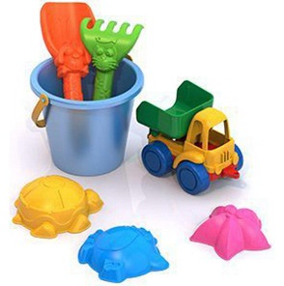
- Наборы миниатюрных игрушек (люди, животные, птицы, обитатели водного мира, дома, деревья и другие растения, транспортные средства, объекты среды обитания человека, аксессуары - ракушки, камни, скалки, формочки, совочки, ведёрки и т. д.)
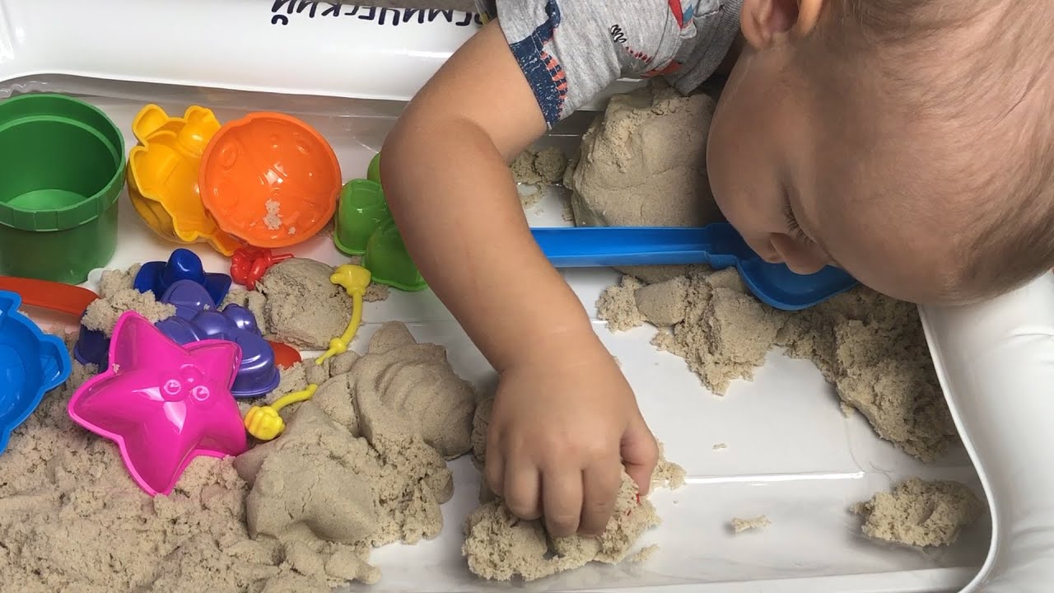 Приложение 2
План-конспект мастер-класса для родителей и воспитателей
«Игры с песком в раннем возрасте»
Правила игры в песочнице для малышей.
На этом этапе целесообразно познакомить ребёнка с правилами поведения в песочнице (чем младше дети, тем короче правила).
1. Береги песчинки — не выбрасывай их из песочницы. Если случайно песок высыпался, покажи это взрослому, и он поможет им вернуться обратно в песочницу. Нельзя выбрасывать песок из песочницы.
2. Песчинки очень не любят, когда их берут в рот или бросаются ими в других детей. Нельзя брать песок в рот и бросать его в других людей.
3. Песочная фея любит, когда у детей чистые ручки и носики. Поиграл с песком — помой ручки и покажи чистые ладошки зеркалу.
Общие рекомендации по подготовке и проведению адаптационных игр-занятий:
- Занятия с детьми проводятся в группе каждый день по 5-10 мин.
- Количество детей в подгруппе 2-3 человека, особое внимание при этом уделяется вновь прибывшему ребёнку.
- Желательно, чтобы в данной подгруппе были дети, уже адаптированные к жизни в детском саду, так как много игр новичок будет выполнять по подражанию или из любопытства.
- При проведении первых адаптационных игр-занятий не обязательно придерживаться жесткой структуры занятия, возможно продление по времени игры в песке, если это хорошо стабилизирует психофизическое состояние ребенка.
- На первых двух-трех занятиях ребёнку не показывают весь набор игрушек, он должен освоить достаточно широкий спектр простых манипуляций с песком с помощью рук, лопатки, кисточки.
- Во время занятий необходимо внимательно следить за реакцией ребёнка при работе с песком. В случае появления негативного отношения или усталости занятие ненавязчиво завершается.
- Вначале игры сначала показываются способы действия, а затем ребёнок «рука в руке» или самостоятельно повторяет их. Не стоит настаивать на четком выполнении инструкции, взрослый должен на первых порах подстраиваться под ребенка.
- Для начала и окончания игр-занятий вырабатывается особый ритуал приветствия и прощания (это может быть определенная музыка или звук, песочные часы и пр.)
Этапы работы: (Все описанные игры проигрываются с воспитателями)
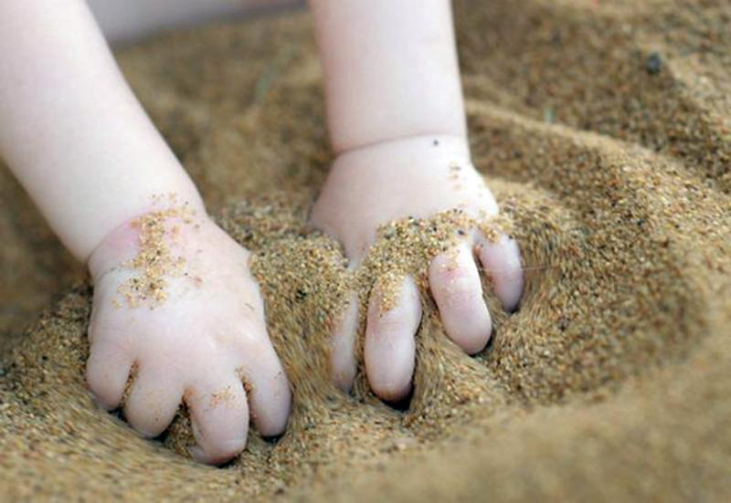1.Этап прикосновений и игр на поверхности сухого песка.

Игра «Здравствуй, песочек!»
Цель – снижение психофизического напряжения. Педагог от имени феи просит «нежно», а потом сильно поздороваться с песочком», то есть различными способами дотронуться до песка:
- Ребёнок дотрагивается до песка поочередно пальцами одной, потом второй руки, затем всеми пальцами одновременно;
- Ребёнок легко /с напряжением сжимает кулачки с песком; затем медленно высыпает его в песочницу;
- Ребёнок дотрагивается до песка всей ладошкой – внутренней, затем тыльной стороной;
- Ребёнок перетирает песок между пальцами, ладонями; Песочек в ответ тоже хочет поздороваться - посыпать на ваши пальчики «песочный дождь».
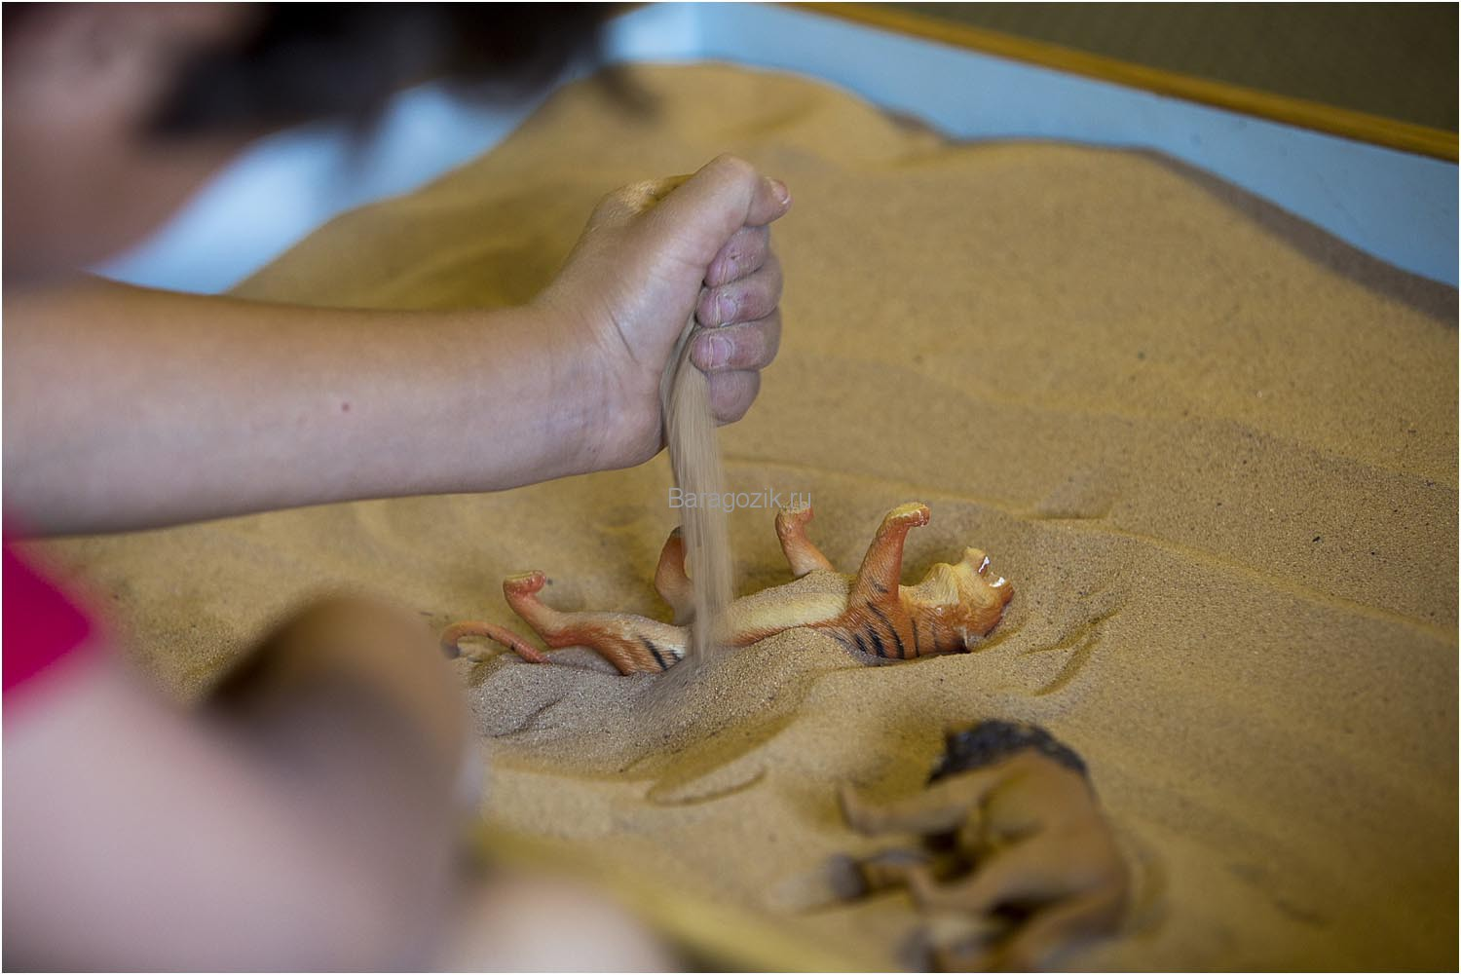
Игра «Песочный дождик»
Цель – регуляция мышечного напряжения, расслабление. Песочная фея: «В моей стране может идти необычный песочный дождик и дуть песочный ветер. Это очень приятно. Вы сами можете устроить такой дождь и ветер. Смотрите, как это происходит»:
- Ребёнок медленно, а затем быстро сыплет песок из своего кулачка в песочницу, на ладонь взрослого, на свою ладонь.
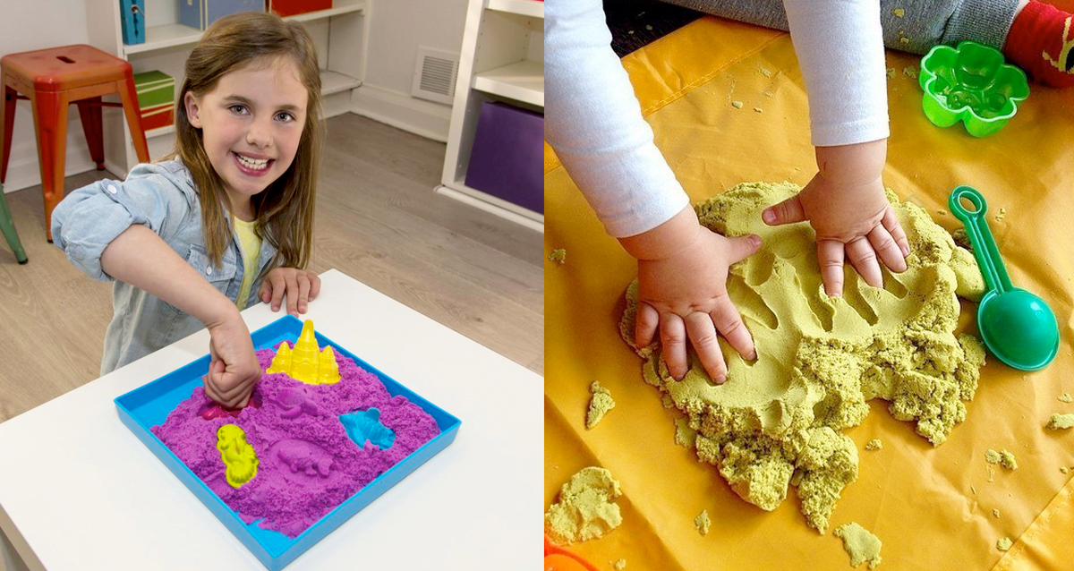- Ребёнок закрывает глаза и кладет на песок ладонь с расставленными пальчиками, взрослый сыплет песок на какой-либо палец (называя его), а ребёнок по возможности повторяет. Затем они меняются (ребёнок сыплет песок на пальцы взрослого и по возможности вместе проговаривают названия пальчиков)
Игра «Необыкновенные следы»
Цель: развитие тактильной чувствительности, воображения.
- «Идут медвежата» - ребёнок кулачками и ладонями с силой надавливает на песок;
- «Ползут змейки» - ребенок расслабленными/напряженными пальцами рук делает поверхность песка волнистой;
- «Прыгают зайцы» - ребёнок кончиками пальцев ударяет по поверхности песка, двигаясь в разных направлениях;
- «Бегут жучки-паучки» - ребенок двигает всеми пальцами, имитируя движения насекомых (можно полностью погружать руки в песок, встречаясь под песком, руками друг с другом – «жучки здороваются».
2. Этап прикосновений и игр на поверхности мокрого песка (кинетического песка).
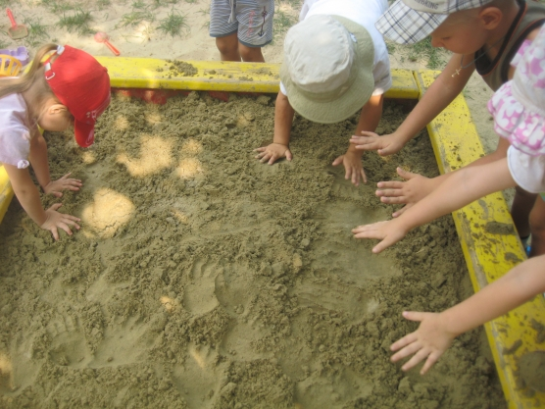Игра «Отпечатки рук» На ровной поверхности песка ребёнок и взрослый по очереди делают отпечатки кистей рук: внутренней и внешней стороной. Важно задержать руку на песке, слегка вдавив ее, и прислушаться к своим ощущениям. Взрослый начинает игру, рассказывая ребенку о своих ощущениях: “Мне приятно. Я чувствую прохладу (или тепло) песка. Когда я двигаю руками, я ощущаю маленькие песчинки. А что чувствуешь ты?”
Игра «Норки-холмики» Ребёнок каждым пальцем поочередно, затем всеми сразу делает дырочки в песке — жилище для мышки, лепит холмики — жилище для черепашки.
3. Этап познавательных игр на поверхности песка и с погружением рук в песок.
Игра «Песочные прятки»
Цель: развитие тактильной чувствительности, зрительного восприятия, образного мышления, произвольности. Игрушки хотят поиграть с тобой в песочные прятки. Выбери понравившиеся тебе игрушки. Ты закроешь глаза, а они спрячутся в песок, а после того как я скажу: «Открываются глаза, начинается игра», ты должен их найти в песке. Ты можешь раздувать песок, раскапывать пальчиками, использовать палочки, кисточки (Угадай, что спрятано в песке?», «Кто спрятался в песке?»).
Игра «Узоры на песке»
Цель: закрепление знаний о сенсорных эталонах, установление закономерностей.
- Взрослый пальцем, ребром ладони, кисточкой в верхней части песочницы рисует различные геометрические фигуры (в соответствии с возрастными нормами освоения), простые/сложные узоры (прямые и волнистые дорожки, заборчики, лесенки). Ребенок должен нарисовать такой же узор внизу на песке, либо продолжить узор взрослого.
- Те же узоры на песке изготавливаются путем выкладывания в заданной последовательности предметов, например: шишек, желудей, пуговиц, и пр.
